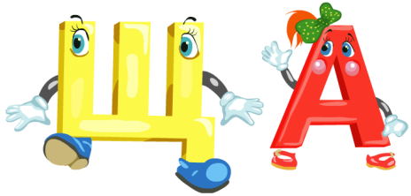

Веселые запоминалки, стихи,
пословицы, загадки, сказки

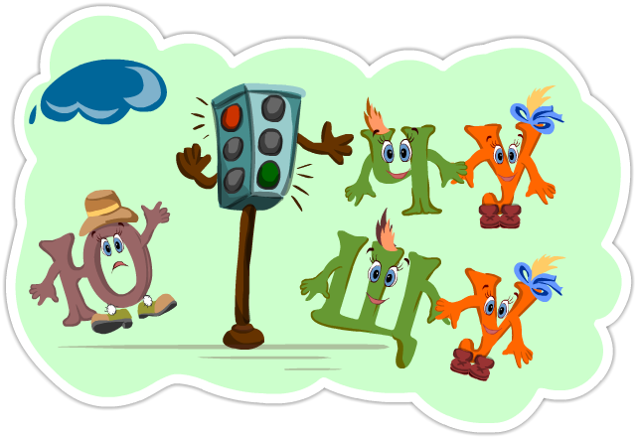

Веселые запоминалки

Прошуршали камыши:
Только с «и» пишите « ши».
Им ответили ежи:
Только с «и» пишите « жи».
Плавником бьет чудо-щука;
Буква « у» нужна! А ну-ка!
И шумит лесная чаща:
В правило смотри почаще!

В сочетаниях жи, ши
Только и всегда пиши!
Мыши, ёжики, ужи,
Лыжи, лужи, крыши.
Жирафы, шины и моржи,
Шиповник и карандаши,
Кружить, служить, дружить и жить,
Спешить, смешить, шипеть и шить.
Запомни слоги жи и ши
И только с буквой и пиши.

Загадки

Не кузнец, а с клещами. (рак)

Щука хвостом махнула, лес погнула.
(метель)

Кручу, бурчу, знать никого не хочу. (ветер)

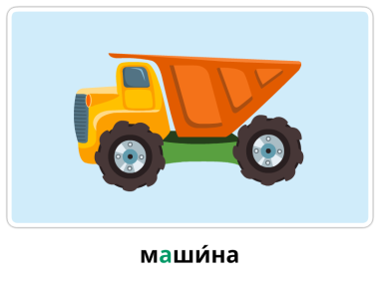
На зелёной кочке живут дочки, сами ален..кие, и большие, и маленькие. (клюква)

Не поедет без бензина
Наша быстрая ____________

Для мамы сегодня внимательный сын
Чудесные розы поставил в ________

Слоник хоботом, как душем,
Моет спину, моет ________

Наша Мурка спит и слышит,
Как в углу скребутся __________

Загадки

Кто, воро́чая усами,
Раскомандовался нами:
«Можно есть! Пора гулять!
Умываться и в кровать!».

По небесам ора́вою
Бредут мешки дырявые.
И бывает иногда:
Из мешков течёт вода

Закипит — исходит па́ром,
И свистит, и пышет жаром,
Крышкой брякает, стучит.
— Эй, сними меня! — кричит.

Ночь. Но если захочу,
Щёлкну раз — и день включу.
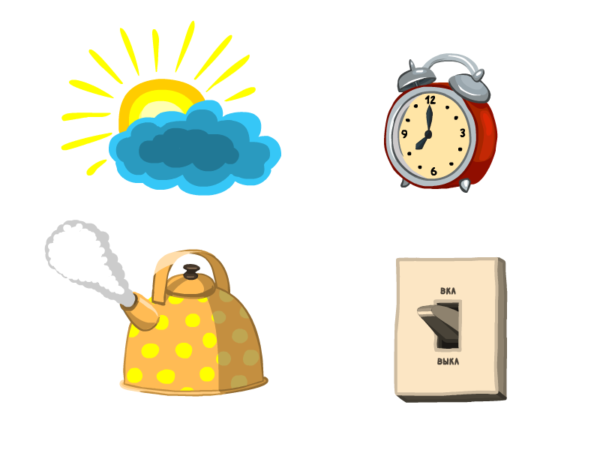
Веселые запоминалки

В сочетаниях ча, ща
Пишем только букву а.
Куча, гуща, каланча,
Туча, роща, саранча,
Чаща, дача и печать
Нужно с буквой а писать
***
Жи и ши, жи и ши
С буквой и всегда пиши:
Мыши, ежики, ужи,
Лыжи, лужи, камыши,
Чижи, ужи , ежи, стрижи-
Запомни слоги жи и ши.
***
Ча и ща, ча и ща-
Роща, чаща и свеча,
Пища, туча, саранча-
С буквой а и ча, и ща.
***
Сочетанья чу и щу
Пишем только с буквой у!
Чушка, щучка, ухвачу
И лечу, кричу, свищу!
(искл.: брошюра, жюри, парашют)

Веселые запоминалки
В сочетаниях чу, щу
Пишут только букву у.
Я грамотно писать хочу,
Слова на чу и щу учу:
Чулок, и чудо, и чугун,
Чудак, и щука, и ворчун,
Чумазый, чучело, чурбан,
Чудесный, чувства и чулан,
Кричу, ворчу, тащу.
Я с у пишу и чу, и шу.
***
Ча и ща, ча и ща-
Роща, чаща и свеча,
Пища, туча, саранча-
С буквой а и ча, и ща.
***
Сочетанья чу и щу
Пишем только с буквой у!
Чушка, щучка, ухвачу
И лечу, кричу, свищу!
(искл.: брошюра, жюри, парашют)
***
В сочетаниях чу, щу
Пишут только букву у.
Я грамотно писать хочу,
Слова на чу и щу учу:

Загадки

Сами крошки, боятся кошки, под полом живут, туда все несут.(Мыши).
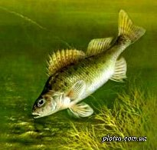
Две сестрицы друг за другом пробегают круг за кругом.(Часы).
Драчуны и забияки, живут в воде, когти на спине.(Ерши).
Бегут по дорожке доски да ножки.(Лыжи).

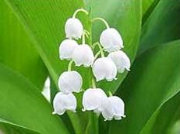
Из горячего колодца через нос водица льется.(Чайник).

Белые горошки на зеленых ножках.(Ландыши).

Маленькие домики по улице бегут,
Мальчиков и девочек по улице везут
(Машины).

Прочитайте шутки.
Какие слоги пропущены в словах?

В поле травы хоро.. ,
А на речке камы.. .

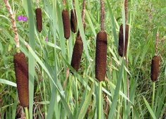

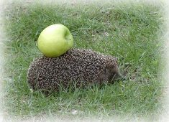
Возле поля, мимо ржи,
Шли колючие е.. .

Я руки в воду опу..
И их в воде прополо…

Или я зажгу све.. ,
Или лампочку вклю. .

Веселые запоминалки
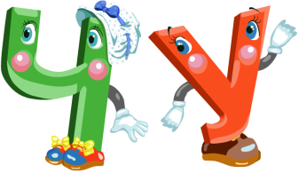
Чулок, и чудо, и чугун,
Чудак, и щука, и ворчун,
Чумазый, чучело, чурбан,
Чудесный, чувства и чулан,
Кричу, ворчу, тащу.
Я с у пишу и чу, и щу.
***
Роща, чаща и свеча,
Пища, туча, саранча —
С буквой А и ЧА, и ЩА.
***
Если встретишь ЧА и ЩА, не спеши,
С буквой А ты их пиши.
***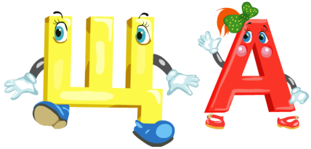
Сочетанья ЩА и ЧА
В словах пища и свеча,
Куча, гуща, каланча,
Чаща, дача и печать —
Нужно с буквой А писать.

Пословицы

Прочитайте. Объясните смысл пословиц.

Увидал грача — весну встречай!
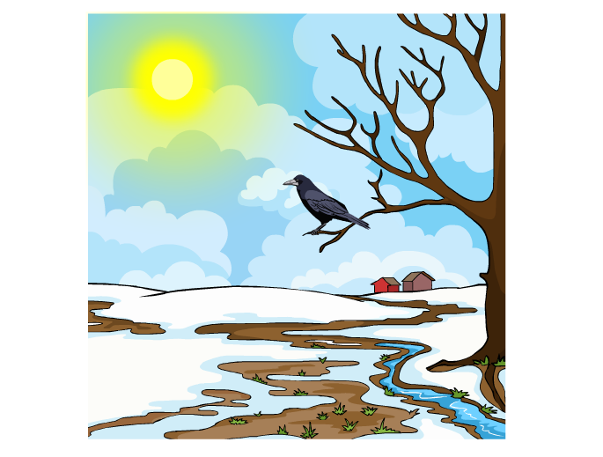

Дружбой дорожи, забывать её не спеши.
Ищи товарища лучше, а не хуже себя.
Делу время, а потехе час.

Новых друзей наживай, а старых не утрачивай.
На вкус и цвет товарища нет.
Дерево живёт корнями, а человек друзьями.

Стихи
Незадача
Вот какая неудача —
Не решается задача!
Борщ поела я сначала,
Телевизор я включала,
После как-то невзначай
Пролила горячий чай!
Обещала я братишке
Почитать о чуде в книжке.
За окном уже темно.
Покричала я в окно,
Но никто не отвечает,
И никто не выручает!
Целый день я так грущу,
Час, другой ответ ищу.
Вот какая незадача —
Не решается задача!
(М. Сергеева)

Лингвистические сказки
Пошли как-то буквы Ч, Щ, А, Я в лес за грибами и ягодами. Хорошо провели время в лесу, много ягод и грибов собрали. А когда вернулись, буква Я расхвасталась:
— Я больше всех собрала. Грибы у меня самые лучшие, ни одного червивого, а ягоды — самые спелые и душистые. Это я всех в лес позвала, это я вывела на лучшую полянку, это я…
Буквы рассердились:
— Мы так дружно жили, никогда не ссорились, а главное — никто у нас не зазнавался, каждый знал своё место, и вдруг…
И решили буквы проучить букву-зазнайку, отправив её в конец алфавита.
С тех пор шипящие буквы Ч, Щ перестали дружить с буквой-зазнайкой Я.
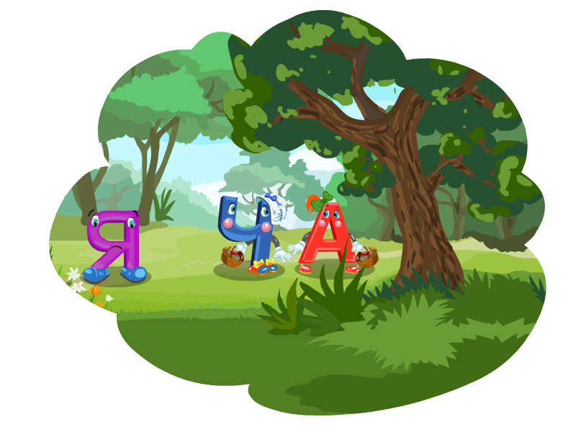

- Прочитайте. Назовите сказку.
- Царь Салтан дивится чуду:
«Если только жив я буду,
Чудный остров навещу,
У Гвидона погощу».
(А. Пушкин)
Белый снег пушистый
В воздухе кружится

ПЫЖИК

Пыжик - это оленёнок,
он пушистый и смешной.
К маме ласково спросонок
прижимается спиной.
Только спит он очень мало,
непоседою прослыл.
Мама спрашивать устала:
«Пыжик, пыжик, где ты был?»
(30 слов)
(М. Пляцковский)
ЧЬИ ШИШКИ ЛУЧШЕ ?

У Саши шишки сосновые,
у Серёжи шишки еловые,
у Алёши - большие кедровые,
а у Миши на лбу - бедовые.
(24 слова)
МОДНЫЙ ПОРТНОЙ

Сшил жилет жирафу ёжик
из шикарной рыжей кожи.
Шимпанзе - из джинсы клёши
и из замши плащ хороший.
(20 слов)
ЦВЕТОЧНЫЙ УЖИН

Вот шмель пушистый, жирный
в шиповнике жужжит.
Поужинать душистым
нектаром он спешит.
(14 слов)
ЧЬИ ШИШКИ ЛУЧШЕ ?

У Саши шишки сосновые,
у Серёжи шишки еловые,
у Алёши - большие кедровые,
а у Миши на лбу - бедовые.
(24 слова)
МОДНЫЙ ПОРТНОЙ

Сшил жилет жирафу ёжик
из шикарной рыжей кожи.
Шимпанзе - из джинсы клёши
и из замши плащ хороший.
(20 слов)

ЦВЕТОЧНЫЙ УЖИН

Вот шмель пушистый, жирный
в шиповнике жужжит.
Поужинать душистым
нектаром он спешит.

Сказка о правописании жи- ши, ча- ща, чу- щу
В одной дремучей чаще жило пятиглавое чудовище из щипящих Ж, Ш, Ч, Щ. На вид оно было действительно ужасное, но характер у него был чудесный. Рядом с этим чудовищем ужасно чувствовали себя соседи- гласные Ы, Я, Ю, так их пугал его внешний вид. Буквально не находили себе места и все старались прищуриться, чтобы не бояться. А потом и вовсе перестали с ним общаться, встречаясь лишь в словах ЖЮРИ, БРОШЮРА, ПАРАШЮТ.
Зато доброту и жизнерадостность чудища почувствовали другие его соседи- гласные И, А, У. Вот и по сей день мы видим их вместе, потому что стоят они всегда рядышком: ЖИ, ШИ, ЧУ, ЩУ, ЧА,ЩА.

Жили – были на свете шипящие Ж, Ш, Ч, Щ, а рядом гласные У, Ю, Ы, И, А, Я.
Жили очень дружно. И вот однажды буквы решили сыграть в прятки. Выпало водить шипящим, остальные побежали прятаться. Сидят гласные буквы, ждут, когда их найдут. Шипящие во все щели заглянули – многих нашли. Вот только не смогли найти гласные Ы, Ю, Я. Искали, с ног сбились, усталые и голодные поздно вечером возвращались они домой. Вдруг видят: сидят гласные Ы, Ю, Я, пьют чай с пряниками и смотрят телевизор. Обиделись шипящие – и с тех пор дружба у них врозь. Никогда не стоят они больше рядом с гласными Ы, Ю, Я, а дружат только с И, А, У. Так в русском языке появились сочетания ЧА – ЩА, ЧУ – ЩУ, ЖИ – ШИ.

И на землю тихо
Падает, ложится.
(И. Суриков)

